拠点ルール・補助等（大宮ブロック）
【１】くらぶルームの設置について
Ⅰ.共通ルール
＜目的＞
◇拠点政策の方針「共同購入を核としたまちづくりの拠点」に基づき、自主自立の運営を進めていきます。
◇設置についてはブロック会議決定とし、ブロック予算管理とします。支部ごとの設置のほか、2支部以上の合同設置も可能とします。
◇くらぶルームは組の設置と中期計画（現２ヵ年計画書）策定を共通ルールとし、設置・移転・撤退ルールと補助金額についてはブロック独自に決めます。ブロックでルールが制定されるまでは、全体ルールを踏襲します。
＜運営にかかわる費用＞
◇実利用25人以上の組を2つ以上設置していることを条件として、その拠点に設置している全ての組に対し拠点組活動費（実利用25人以上の組×2つ以上設置されている場合、くらぶルームに設置している全ての組へ組供給高×0.5％）の補助があります。
◇月々の補助適用範囲は、家賃（共益費・振込み手数料等含む）・駐車場1台分、更新料、更新手数料、火災保険料、電気・ガス・水道・消火器・灯油・通信費（固定電話・インターネット通信費）の実額とします。
＜各種契約について＞
◇支払いは、生活クラブ本部が直接行い、費用経過報告はいつでも確認する事が出来ます。
補助限度額を超えた場合は年度末に精算します。不足分については組合員から集める事には限定しません。政策の主旨に沿った対応で充当する。
◇物件賃貸・火災保険料・電気・ガス・水道・駐車場・通信関連等、契約する物はのすべてを生活クラブ名義とします。
◇個人宅に設置の場合も、生活クラブと契約書を交わします。
※補足「インターネット通信費」について（くらぶメゾン支部占有スペースも準じます）
・補助適用範囲 ：月額通信費（インターネット通信費）
・支部負担（補助外）：初期費用の諸経費（工事費、Wi-fi端末代、事務手数料等）
・契約/開設方法 ：生活クラブ名義で契約します。できるだけ有線回線で開設をすすめてください。
（置き型Wi-fiは、通信安定性や回線速度で劣ります）
1）有線回線工事（光回線等）を実施し、インターネット回線を開設。（ルーター等を接続しWi-fi化する）
2）物件諸事情等で有線回線が困難な場合は、置き型Wi-fi端末を配置し、インターネット回線を開設。
※置き型Wi-fi端末は、生活クラブ指定の通信業者で法人契約。事務局一任となります。
（紛失や破損リスクも踏まえ置き型とします。移動禁止。）
初期費用の諸経費：約20,000（端末代+事務手数料等） 月額インターネット通信費：約5,000円
通信量3日間/10GB制限あり。制限は、翌日18時～翌々日2時位まで。制限中は低速。
2020年10月理事会（報告承認事項）
＜管理上のルール＞
◇運営については、支部・地区組織とくらぶルーム管理者、組の代表者とともに、定例の運営委員会を設置して運営にあたります。
◇くらぶルームを設置した支部は、「支部中期計画」に基づいた活用を企画するとともに、利用状況を毎月、支部運営委員会・ブロック会議・理事会に「くらぶルーム利用状況報告書」にて報告します。
◇毎年の支部大会で、活動状況・会計について報告し、承認を得ます。
◇ブロックは、くらぶルームの活用推進を行います。
◇くらぶルームの管理・運営規定を作成・運営します。（支部２ヶ年計画書と併せて理事会へ提出します）
◇くらぶルームスペースの他団体への時間貸しは、地域の組合員や住民同士が出会いつながる場の提供と位置付けます。貸出しのルール、料金の設定はくらぶルーム毎の利用規約に明記し、支部大会で確認します。
◇くらぶルームスペース貸出しで得た収入は本部へ入金します。収入額は実施年の補助限度額に加算します。
＜他団体への又貸し＞
1）くらぶルーム活動スペースにおけるワーカーズ等の他団体に対する又貸し（同居）について
①又貸し（同居）の可否について、予め大家（不動産代理店等）の確認を要します。
②又貸し（同居）については支部大会承認（臨時も含む）を踏まえ、理事会提案とします。
③又貸し（同居）の面積範囲については組合員活動に支障をきたさない範囲で行う事とします。
④又貸し（同居）する専有面積を明らかにし、３者の間で（大家・理事会・ワーカーズ等）同居に関する覚書を交わします
⑤ワーカーズ等の他団体は生活クラブ（理事会）と同居に関する賃貸借契約を締結します。
⑥責任配分及び費用配分は専有面積の割合に応じ定めるものとします。
⑦又貸し（同居）に関する契約期間は１年間とし、継続・退去に関しては支部大会（臨時含む）の承認を得ることとします。
⑧ワーカーズ等の他団体の必要に応じた改装・設備設置・備品はワーカーズ等が負担します。
⑨ワーカーズ等の他団体は同居する物件賃貸・火災（家財）保険料・電気・ガス・水道・駐車場・電話等の案分された費用を生活クラブへ支払います。
⑩ワーカーズ等の他団体が撤退する場合は支部との協議を行い、理事会へ報告します。ワーカーズ等の他団体の改装部分について責任を持って原状回復することもしくは原状回復にかかる費用相当額を生活クラブへ支払うこととします。
＜くらぶルームスペース貸出使用料の本部入金方法＞
・くらぶルームの活動スペースを外部団体等に貸し出しをした際に得た使用料等の収入については、
随時、本部へ入金してください。（※年度内中で入金を完了してください）
・同年度に得た収入額は、その年の補助限度額へ加算します（使途も同様）。
・本部への入金対象はくらぶルームのスペース貸しで生じた使用料収入のみです。

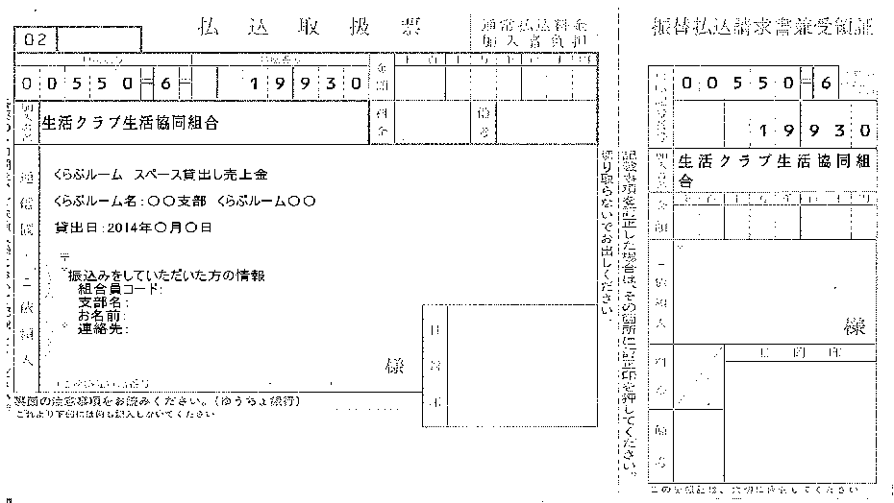
≪入金方法≫
・ゆうちょ発行の払込取扱票で月次入金（月末）してください（払込取扱票はセンターにあります）
・通信欄へ以下の情報を記載して入金処理を行なってください。
・入金額の累計や補助限度額の確認はいつでも確認することができます。センターまでお問合せ下さい

Ⅱ.設置ルール（大宮ブロック）
＜目的（現ルール）＞ 以下はブロックごとに書き換えて下さい。
＜設置＞
◇組合員や住民ら様々な人が集える地域の拠点を推進します。組の荷受け、各種会議、交流会・学習会・まつりなどの各種イベント、エッコロ活動、連の活動、サークル活動、ボランティア活動、教室、寄り合い、託児など、ブロックや設置支部以外の支部の組合員や地域の住民も参加できる幅広い活用をすすめます。
◇ワーカーズ・コレクティブ等の事業体と共同することも視野に入れ、日常的に開かれた拠点として地域に存在することを目指していきます。尚、ワーカーズ・コレクティブは、くらぶルームを利用する際、設置支部の規約に従います。

＜継続ルール＞
①支部2ヶ年計画の作成
支部２ヶ年計画はくらぶルームでの活動を含めた支部全体の活動計画です。２年後になっていたい地域の姿・支部及びくらぶルームにおける活動計画を策定し、活動内容を点検しながら運営します。以降2年毎に更新し、支部大会で承認を得ます。計画期間は、初年度期首４月から次年度期末３月とします。
②プレゼンテーション
毎年｢支部２ヶ年計画｣を共有し、中間点検する場として「プレゼンテーション」をブロック会議主催で設定します。「２年先に地域がなっていたい姿が明確になっているか、現状から見て実現可能か、単なる活動の羅列になっていないか」といった視点で、内容を整理・精査し、豊富化します。
③組の設置
15名以上の組を1つ以上持ちます。
④1ヶ月のくらぶルーム使用回数20回以上を目指します。

*継続ルールについては、必要に応じて見直していきます。

＜新規設置について＞
◇ブロックの拠点予算内で設置可能。

＜閉所までの期間と家賃等の補助について＞
①継続ルールの条件を満たせなくなった時点から、1年の猶予期間をおきます。
②閉所する場合は、支部大会（臨時を含む）で、支部組合員への報告・承認を得ます。
③完全閉所日は、閉所が決まってから3ヶ月とし、その期間中はブロック予算補助（家賃・光熱費等）を継続します。
④閉所時、契約内容に準じて掛かる費用及び常識的な原状回復費用については、敷金・保証金の範囲内でのブロック負担とします。余りは、ブロックに返金します。
⑤敷金・保証金の額を超えた原状回復費用や入居後の意図的な内外装の原状復帰費用（例：シャッターにペイント等の回復や支部による意図的な設備設置の撤退に係る費用等）については支部負担とします。
⑥くらぶルームの備品の処分などにかかる費用は支部負担とします。
＜移転について＞
①移転にかかる費用は、原則として支部負担とします。
②支部でまかなえない時は、ブロックに補助の提案をします。
③ブロックは、予算内での補助について検討します。

